Úspěchy matematika 2021/2022:
Letos se škola účastnila celkem 4 matematických soutěží.
- PIšQworky – týmová soutěž
- Logická olympiáda
- Matematický klokan
- Matematická olympiáda

LOGICKÁ OLYMPIÁDA
V Logické olympiádě v kategorii C (studenti střední školy) se zapojilo celkem 5 účastníků naší školy. Z celkového počtu 14936 soutěžících (859 v našem kraji) 3 studenti patřili mezi 75 % nejúspěšnějších řešitelů základního kola. Michal Klouček uhájil 76. místo s kvantilem 91,04.
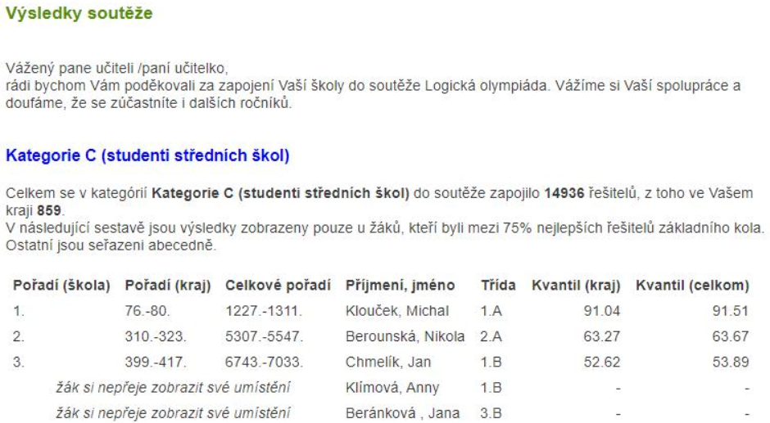

PIŠKWORKY:
PIšQworkáři sestavili letos 2 týmy, z nichž se tým A – Ňuňáci probojoval ze druhého místa v regionálním finále až do republikového kola.
Grandfinále se již tradičně zúčastnilo 24 pětičlenných týmů z ČR a Slovenska. Během pátečního dopoledne a poledne každý tým odehrál osm zápasů, a to pomocí švýcarského systému, který do duelu přiřazuje týmy s podobným počtem bodů z předchozích her. Ňuňáci statečně vybírali křížky a kolečka a nakonec si vybojovali 15. místo.

Soutěžící:
Tým A - Jana Beránková, Šimon Prouza, Kilián Hrázký, Lukáš Rybáček, Pepa Šlechta
Tým B - Anička Klímová, Míša Hájková, Honza Kuneš, Honza Chmelík, Šimon Kareš

MATEMATICKÝ KLOKAN
Pořadatelem Klokana v ČR je Jednota českých matematiků a fyziků ve spolupráci s Katedrou matematiky PdF UP a Katedrou algebry a geometrie PřF UP v Olomouci. 4 studenti obhájili své medailové pozice ze školního kola i v okresním srovnání. Michal se udržel v první desítce řešitelů i na krajské úrovni.

Kategorie Junior:
Školní kolo: 1. Michal Klouček, 2. Pepa Šlechta, 3. Klára Rejlková
Okresní porovnání: 2. Michal Klouček, 3. Pepa Šlechta
Krajské porovnání: 10. Michal Klouček

Kategorie Student:
Školní kolo: 1. Šimon Prouza, 2. Fanda Komárek, 3. Lukáš Rybáček a Jana Beránková
Okres: 1. Šimon Prouza, 2. Fanda Komárek

MATEMATICKÁ OLYMPIÁDA
Nejnáročnější soutěží je bezesporu Matematická olympiáda, kterou každý školní rok vyhlašuje MŠMT ČR. Soutěžící řeší úlohy v domácím kole, dále v postupovém školním kole a úspěšní řešitelé se probojují do krajského kola.
V kategorii C se Michal Klouček stal na naší škole historicky prvním úspěšným řešitelem v krajském kole. Z 10 účastníků dosáhl hranice úspěšného řešitele a obsadil bronzovou příčku se ztrátou pouhých 2 bodů na vítěze.

Soutěžící:
Kategorie C: Michal Klouček, Šimon Kareš
Kategorie B: Pepa Šlechta

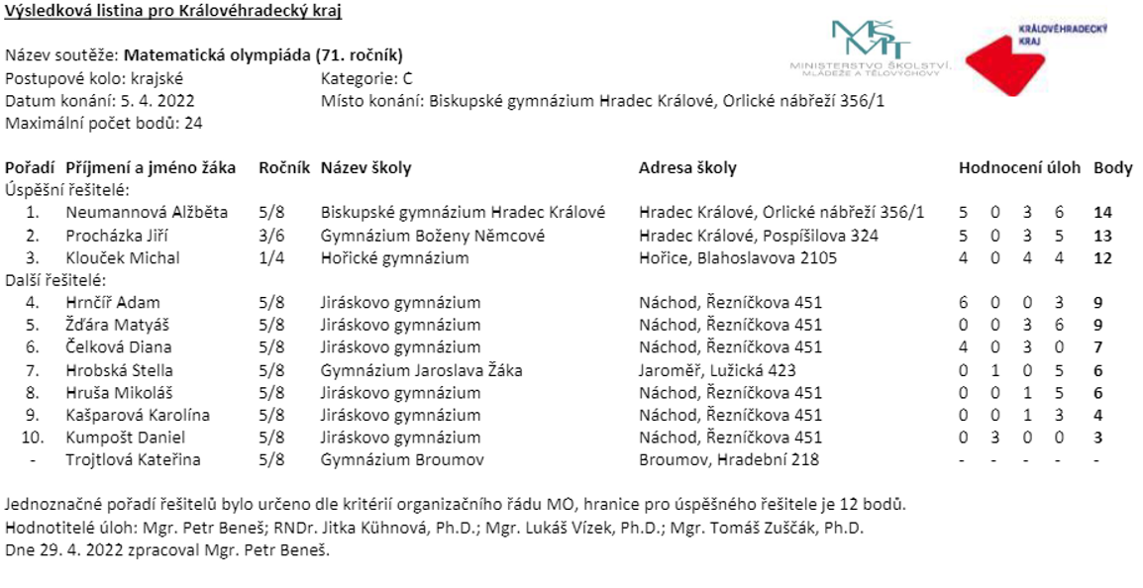

Garant matematických soutěží pro rok 2021/2022: Magda Vaníčková

